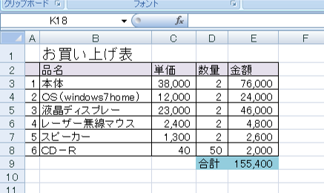
１．売上表の作成（合計、かけ算）
右のような売上表を作ってみましょう。品名、単価が入っている表に購入した数量を入力すると、それぞれの金額及び合計金額が瞬時に出るようにします。また、桁区切りについても、自動的にコンマが打たれるようにします。

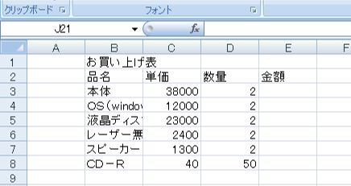
１．ファイルの呼び出し
①「ファイル」をクリック
②「開く」をクリック
③ファイルの場所から「ＣＤロム」をクリック
④問題のフォルダをクリック
④「お買い上げ表」をクリック
⑤「開く」をクリック。

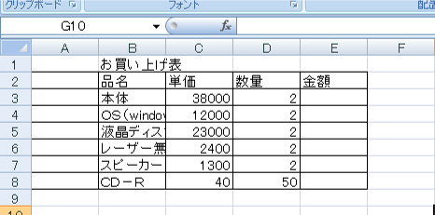
２．罫（けい）線
①A2をクリックし、クリックしたままE8までドラッグ（クリックしたまま、マウスを動かすことをドラッグという）。
②ツールバーから罫線を選択し、「格子（こうし）」を選んでクリック。
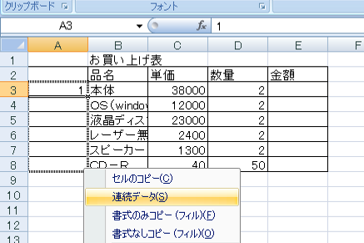
３．番号の入力
①A3をクリック
②A3に「１」を入力してエンター。
③もう一度、A3をクリック。さらに、A3のセルの右下にマウスポインタをもっていくと、白抜き＋から、＋ポインタが変わる。（ハンドルという）
③その状態で、右クリックしながら（押したまま）A8まで下がって、離す。
④サブメニューの中の上から２つめの「連続データ」を選んでクリック。

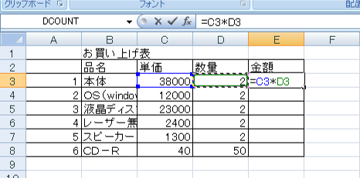
４．合計金額の算出
ここが表計算の要になるところです。３８０００円のパソコン本体を２台購入するわけですから、３８０００×２で７６０００円になります。それを数式を使って、エクセルに計算させます。
①本体の合計金額が入るＥ３をクリック。
②半角で「＝」をキーボードから入れる。（日本語がＯＦＦになっていることの確認）
③Ｃ３をクリックします。Ｅ３には「＝Ｃ３」と入る。
④「＊」をキーボードから入れます。「＊」はコンピュータでは「×」の意。（参考まで「÷」は「／」。）
⑤Ｄ３をクリック。Ｅ３には「＝Ｃ３＊Ｄ３」となっているはず。
⑥キーボードから「エンター」を入れる。合計金額がでる。

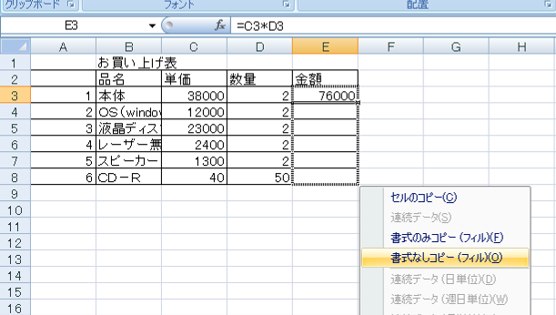
５．計算式の複写
ここもエクセルの重要ポイントです。ＯＳもディスプレーも５でやったように同じように計算式を入れていけばいいのですが、もう少し楽な方法を考えましょう。同じような式ですから、それを複写していきましょう。
①再びＥ３をクリック。
②Ｅ３のセルの右下にマウスポインタを持っていき、ハンドル（３③参照）を右クリック。
③右クリックしたまま、Ｅ８までポインタを持っていき、離す。
④サブメニューが出るので「書式なしコピー」を選び、クリック。これで個々の金額の合計が算出される。
※左クリック、右クリックでセルのコピーなどの同じような方法もありますが、罫線情報まで複写され、煩雑になることがあるので、この方法が一番よろしいかと思います。

６．買物金額の合計
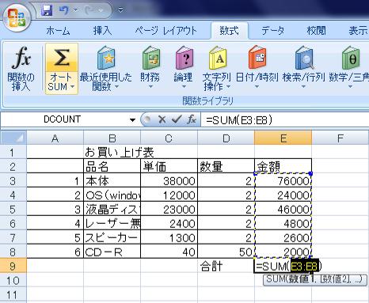
個々の金額の合計を計算させます。本体、ＯＳ、ディスプレー、マウス、スピーカー、ＣＤ－Ｒの合計です。
①Ｄ９に「合計」と文字を入力する。
②Ｅ９をクリック。ここにＥ３からＥ８までを合計する式を入れる。
③メニューから「数式」を選び、オートsumΣをクリック。するとＥ３からＥ８までが点線で囲まれる。エクセルが予想される合計範囲を自動的に選択したわけ。この範囲が目的とする合計と異なる場合は、ドラッグで範囲を変更できるが、今回の場合その必要はない。
④エンターキーを押すと合計が算出される。

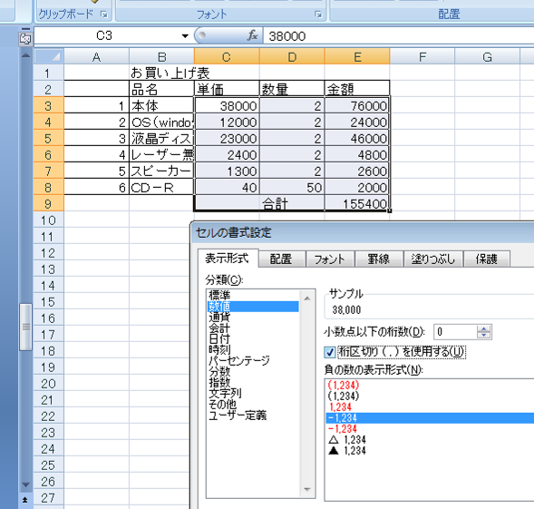
７．桁区切りの設定（セルの書式設定）
①Ｃ３をクリックし、Ｅ９までドラッグし、マウスを離す。
②範囲指定された（色がついているところ。ただしＣ３は白いですが、範囲していされています）ところの中で、右クリック。サブメニューから、セルの書式設定を選び、クリック。
③表示形式タブをクリック
④分類から数値を選択し、クリック。
⑤桁区切りの欄にクリックで、チェックをつけ、ＯＫをクリック。

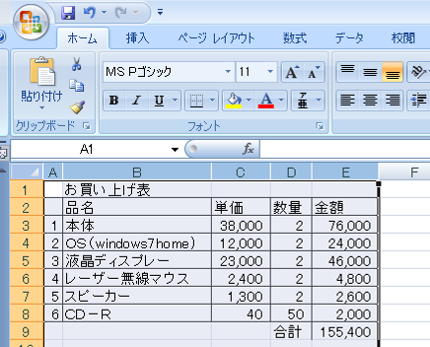
８．セル幅の調整
①列番号のAの上でクリックし、そのままＥまでドラッグし、ＡとBの間にマウスポインタをあわせ、ダブルクリック。最適幅に自動的に設定される。列を表すアルファベットのところにマウスを当て（エレベータのドアを開くマークみたいのがでます）ドラッグすると任意に列幅が変わる

９．合計のところに罫線を引く
Ｄ９とＥ１９をクリックして、選択、罫線（格子）を選択

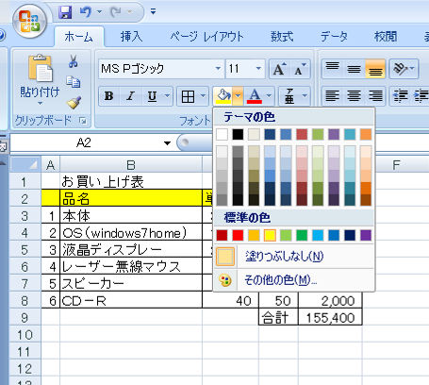
１０．タイトル行の色付け
①Ａ２からＥ２までをドラッグして選択。
②「塗りつぶしの色」の▼をクリック。
③希望の色をクリック。モノクロで印刷する場合は、薄い色を選択した方がいい。
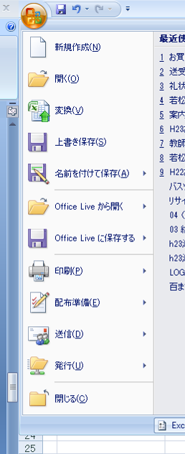
１１．完成しましたら、保存。

単価や数量を入れ替えると、金額や合計が、その都度計算されます。

